**HARI MINGGU BIASA III**

**TAHUN B/I 2021**

**PEMBUKA: “Ya Tuhan, Pandang Hamba-Mu” (PS 329)**

Ya Tuhan, pandang hambaMu

Yang sujud menyembah.

Penuh syukur kepadaMu

Dan hati berserah.

Sembah dan bakti umatMu,

Pujian kemu-liaanMu.

Seutuhnya terimalah,

dan ampunMu limpahkanlah.

Berpa -linglah kepada hambaMu.

Berpa -linglah kepada hambaMu.

**TUHAN KASIHANILAH KAMI: “Tuhan, Kasihanilah Kami” (PS 347 – Misa Lauda Sion)**

Tuhan, kasihanilah kami. (2x)  
Kristus, kasihanilah kami. (2x)  
Tuhan, kasihanilah kami. (2x)

**KEMULIAAN: “Kemuliaan” (PS 348 – Misa Lauda Sion)**

Kemuliaan kepada Allah di surga.  
Dan damai di bumi kepada orang yang berkenan pada-Nya.  
  
Kami memuji Dikau.  
Kami meluhurkan Dikau,  
kami menyembah Dikau.  
Kami memuliakan Dikau.  
Kami bersyukur kepadaMu,  
kar'na kemuliaan-Mu yang besar.  
  
Ya Tuhan Allah, Raja surgawi,  
Allah Bapa yang mahakuasa.  
Ya Tuhan Yesus Kristus, Putra yang tunggal.  
Ya Tuhan Allah, Anak Domba Allah, Putra Bapa.  
  
Engkau yang menghapus dosa dunia,  
kasihanilah kami.  
Engkau yang menghapus dosa dunia,  
kabulkanlah doa kami.  
Engkau yang duduk di sisi Bapa,  
kasihanilah kami.

Kar'na hanya Engkaulah kudus.  
Hanya Engkaulah Tuhan.  
Hanya Engkaulah mahatinggi, ya Yesus Kristus,  
bersama dengan Roh Kudus  
dalam kemuliaan Allah Bapa.  
Amin.

**MAZMUR TANGGAPAN:**

**“Beritahukanlah Jalan-jalan-Mu” (REFREN 092 – EDISI BARU 2020)**

Beritahukanlah jalan-jalan-Mu kepadaku, ya Tuhan.

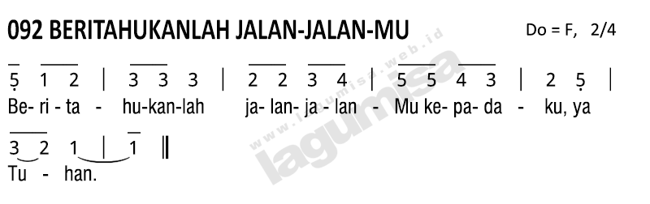

**“Tuhan adalah Kasih Setia” (PS 845 – EDISI LAMA)**

Tuhan adalah kasih setia, bagi orang yang berpegang pada perjanjianNya.

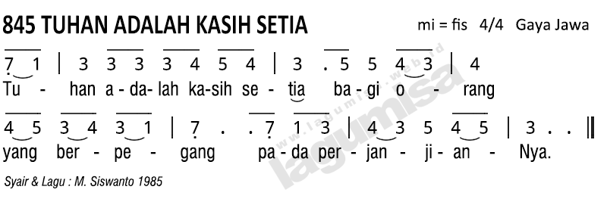

**BAIT PENGANTAR INJIL:**

**“Alleluya” (PS 963 – EDISI BARU 2020)**

Alleluya, alleluya. Alleluya, alleluya.

*(sesudah ayat, Alleluya dinyanyikan 2x)*

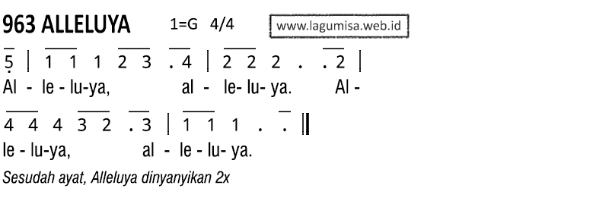

**“Alleluya” (PS 962 – EDISI LAMA)**

Alleluya, alleluya, alleluya. Alleluya.

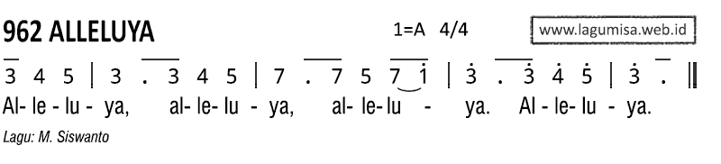

**PERSEMBAHAN: “T’rimalah Ya Bapa” (MB 233)**

T’rimalah, roti anggur persembahan diri kami.

T’rimalah, ya Bapa, t’rimalah.

Pralambang karya kami, suka duka hidup ini.

T’rimalah, ya Bapa, t’rimalah.

T’rimalah syukur kami atas s’gala kurnia-Mu,

t’rimalah, ya Bapa, t’rimalah.

T’rimalah syukur kami atas s’gala kurnia-Mu,

t’rimalah, ya Bapa, t’rimalah.

T’rimalah, berkatilah persembahan bersahaja.

T’rimalah, ya Bapa, t’rimalah.

Satukan dengan kurban Yesus Kristus Putera-Mu.

T’rimalah, ya Bapa, t’rimalah.

T’rimalah syukur kami atas s’gala kurnia-Mu,

t’rimalah, ya Bapa, t’rimalah.

T’rimalah syukur kami atas s’gala kurnia-Mu,

t’rimalah, ya Bapa, t’rimalah.

**KUDUS: “Kudus” (PS 390 – Misa Lauda Sion)**

Kudus, kudus, kuduslah Tuhan,  
Allah segala kuasa.

Surga dan bumi penuh kemuliaanMu.  
Terpujilah Engkau di surga.

Diberkatilah yang datang dalam nama Tuhan,  
terpujilah Engkau di surga.

**ANAK DOMBA ALLAH: “Anak Domba Allah” (PS 411 – Misa Lauda Sion)**

Anak domba Allah, yang menghapus dosa dunia, kasihanilah kami. (2x)

Anak domba Allah, yang menghapus dosa dunia, berilah kami damai.

**KOMUNI: “Betapa Indahnya”**

Saat jiwa dahaga dan lapar, Engkau puaskan kami

dengan santapan rohani, Tubuh dan Darah nan suci

Saat jiwa mengering dan hampa, Engkau segarkan kami

dengan santapan surgawi, Tubuh dan Darah nan suci

Betapa indahnya perjamuan kudus,

betapa indahnya saat kami menyambutMu

Betapa indahnya kehadiranMu,

yang bertahta kuatkan iman kami.

**PENUTUP: “Aku Dengar Bisikan Suara-Mu” (PS 695)**

Aku dengar bisikan suara-Mu,

menggema lembut didalam batinku.

Sungguh Engkau sahabatKu,

jikalau engkau menaati perintahKu,

Pergilah dan sebarkanlah, kabar sukacitaKu.

Sampai akhir zaman, Aku sertamu.

Bukanlah engkau yang memilihKu,

melainkan Aku yang memilihmu.

Kini Aku serahkan tugas,

supaya engkau menghasilkan buah limpah.

Pergilah dan sebarkanlah, kabar sukacitaKu,

Sampai akhir zaman, Aku sertamu.

Jangan bimbang dan ragu hatimu,

yakinlah Aku hadir di sampingmu.

Wartakan ke sluruh dunia:

Aku datang membawa makna kehidupan.

Pergilah dan sebarkanlah, kabar sukacitaKu,

sampai akhir zaman, Aku sertamu.

Roh Kasih Kristus tolonglah kami,

menjadi pewartaMu yang sejati.

Menyatukan umat suciMu,

masuk dalam himpunan kawanan dombaMu.

Aku percaya sabdaMu yang meyakinkan daku;

Aku penolongmu yakinlah teguh.

**HARI MINGGU BIASA IV**

**TAHUN B/I 2021**

**PEMBUKA: “Ku Hendak Melangkah” (PS 331)**

Ulangan:

Ku hendak melangkah ke altar Allah penolong hidupku.

Ayat:

1. Belalah perkaraku, Tuhan, dan berikan keadilan-Mu.
2. Kau tempat hamba-Mu mengeluh, pengungsian yang aman teduh.
3. Jadilah penerang jalanku, memasuki tempat kudus-Mu.
4. Ku bermadah syukur bagi-Mu, Allah, sumber kesukaanku.
5. Jiwaku, janganlah tertekan, berharaplah kepada Allah.

**TUHAN KASIHANILAH KAMI: “Tuhan, Kasihanilah Kami” (PS 355 – Misa Manado)**

Tuhan, kasihanilah kami. (2x)  
Kristus, kasihanilah kami. (2x)  
Tuhan, kasihanilah kami. (3x)

**KEMULIAAN: “Kemuliaan” (PS 356 – Misa Manado)**

Kemuliaan kepada Allah di surga.  
Dan damai di bumi kepada orang yang berkenan pada-Nya.  
  
Kami memuji Dikau.  
Kami meluhurkan Dikau,  
kami menyembah Dikau.  
Kami memuliakan Dikau.  
Kami bersyukur kepadaMu,  
kar'na kemuliaan-Mu yang besar.  
  
Ya Tuhan Allah, Raja surgawi,  
Allah Bapa yang mahakuasa.  
Ya Tuhan Yesus Kristus, Putra yang tunggal.  
Ya Tuhan Allah, Anak Domba Allah, Putra Bapa.  
  
Engkau yang menghapus dosa dunia,  
kasihanilah kami.  
Engkau yang menghapus dosa dunia,  
kabulkanlah doa kami.  
Engkau yang duduk di sisi Bapa,  
kasihanilah kami.  
  
Kar'na hanya Engkaulah kudus.  
Hanya Engkaulah Tuhan.  
Hanya Engkaulah mahatinggi, ya Yesus Kristus,  
bersama dengan Roh Kudus  
dalam kemuliaan Allah Bapa.  
Amin.

**MAZMUR TANGGAPAN:**

**“Pada Hari Ini” (REFREN 093 – EDISI BARU 2020)**

Pada hari ini, kalau kamu mendengar suara Tuhan, janganlah bertegar hati.

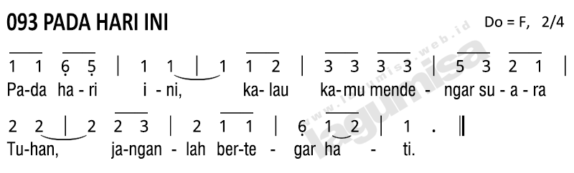

**“Singkirkanlah Penghalang Sabda-Mu” (PS 854 – EDISI LAMA)**

Singkirkanlah penghalang sabda-Mu, cairkanlah hatiku yang beku, dan bimbinglah kami di jalan-Mu.

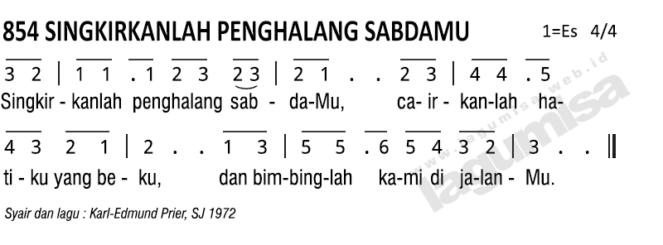

**BAIT PENGANTAR INJIL:**

**“Alleluya” (PS 961 – EDISI BARU 2020 & EDISI LAMA)**

Alleluya, alleluya, alleluya

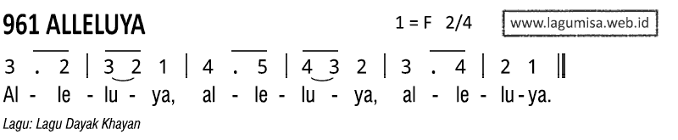

**PERSEMBAHAN: “T’rimalah Persembahan Kami” (PS 384)**

T'rimalah persembahan kami

T'rimalah ya Tuhan, sajian hambaMu,

Satukanlah kami di dalam kurbanMu.

Segenap kehendak dan budi

Satukanlah kami di dalam kurbanMu.

T'rimalah roti dan anggur ini

T'rimalah ya Tuhan,sajian hambaMu

Ini doa dan pinta kami.

T'rimalah ya Tuhan, sajian hambaMu

Satukanlah kami di dalam kurbanMu.

**KUDUS : “Kudus” (PS 394 – Misa Manado)**

Kudus, kudus, kuduslah Tuhan,  
Tuhan Allah segala kuasa.  
Surga dan bumi penuh kemuliaanMu.  
Terpujilah Engkau di surga.  
Diberkatilah yang datang dalam nama Tuhan,  
terpujilah Engkau di surga.

**ANAK DOMBA ALLAH: “Anak Domba Allah” (PS 415 – Misa Manado)**

Anak domba Allah, yang menghapus dosa dunia, kasihanilah kami. (2x)

Anak domba Allah, yang menghapus dosa dunia, berilah kami damai.

**KOMUNI: “Tuhan Yesus, Kau Hadir Kini” (PS 430)**

Tuhan Yesus, Kau hadir kini dalam rupa anggur roti.

Kami yang haus, kami yang lapar, tanpa Diri-Mu kami 'kan mati.

Tuhan Yesus, datanglah kini, masukilah hati kami.

Bersabdalah sepatah saja 'kan sembuh kami: hidup lagi.

Tuhan Yesus, temani kami di sepanjang hidup kami.

Kami yang buta, kami yang tuli, tanpa Diri-Mu kami pun sepi.

Tuhan Yesus, bimbinglah kami siang malam hidup kami.

Kisahkanlah, nyanyikanlah balada hidup yang abadi.

**PENUTUP: “Yesus Diutus Bapa” (PS 691)**

Ulangan:   
Yesus diutus Bapa di surga, kini tugasku jadi utusan.

Ayat:

1. Bapa mengutus Yesus, Sang Putra membawa s'lamat bagi dunia;

kita diutus Yesus, Sang Guru bawalah damai pada sesama.

1. Tiada amal tanpa berkurban, tiada karya tanpa derita;

Salib dipanggul, kurban ditanggung; itulah hidup utusan Tuhan.

1. Benih yang jatuh di dalam tanah akan bertunas hingga berbuah;

kurban hidupmu bagi sesama akan membawa rahmat berlimpah.

**HARI MINGGU BIASA V**

**TAHUN B/I 2021**

**PEMBUKA: “KepadaMu Tuhanku” (PS 328)**

1. KepadaMu Tuhanku, kuangkat s'luruh jiwaku

Siramilah, segarkanlah, sucikan jiwa, badan hamba, ya Tuhan

2. KepadaMu Allahku, teguh percaya hambaMu

Lindungilah, naungilah, janganlah aku diperolok musuhku

3. Tunjukkanlah padaku, semua jalan yang kudus

Arahkanlah, dan bimbinglah, supaya aku ikut jalan yang benar

4. Engkau Jurus'lamatku, kunanti Dikau tak henti

Limpahkanlah, curahkanlah, segala rahmat kasihMu yang abadi

**TUHAN, KASIHANILAH KAMI: “Tuhan, Kasihanilah Kami” (PS 351 – Misa Kita II)**

Tuhan, kasihanilah kami. (2x)  
Kristus, kasihanilah kami. (2x)  
Tuhan, kasihanilah kami. (2x)

**KEMULIAAN: “Kemuliaan” (PS 352 – Misa Kita II)**

Kemuliaan kepada Allah di surga.  
Dan damai di bumi kepada orang yang berkenan pada-Nya.  
  
Kami memuji Dikau.  
Kami meluhurkan Dikau,  
kami menyembah Dikau.  
Kami memuliakan Dikau.  
Kami bersyukur kepadaMu,  
kar'na kemuliaan-Mu yang besar.  
  
Ya Tuhan Allah, Raja surgawi,  
Allah Bapa yang mahakuasa.  
Ya Tuhan Yesus Kristus, Putra yang tunggal.  
Ya Tuhan Allah, Anak Domba Allah, Putra Bapa.  
  
Engkau yang menghapus dosa dunia,  
kasihanilah kami.  
Engkau yang menghapus dosa dunia,  
kabulkanlah doa kami.  
Engkau yang duduk di sisi Bapa,  
kasihanilah kami.

Kar'na hanya Engkaulah kudus.  
Hanya Engkaulah Tuhan.  
Hanya Engkaulah mahatinggi, ya Yesus Kristus,  
bersama Roh Kudus  
dalam kemuliaan Allah Bapa.  
Amin.

**MAZMUR TANGGAPAN:**

**“Pujilah Tuhan” (REFREN 094 – EDISI BARU 2020)**

Pujilah Tuhan, yang menyembuhkan orang-orang yang patah hati.

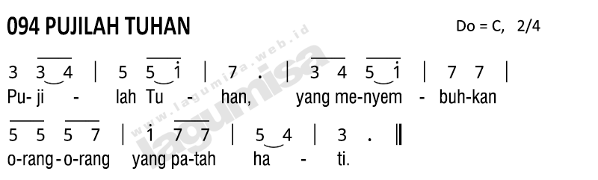

**“Tuhan Menyembuhkan” (PS 817 – EDISI LAMA)**

Tuhan menyembuhkan orang yang patah hati.

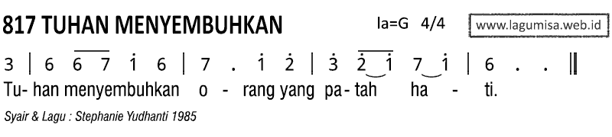

**BAIT PENGANTAR INJIL:**

**“Alleluya” (PS 958 – EDISI BARU 2020 & EDISI LAMA)**

Alleluya, alleluya, alleluya, alleluya.

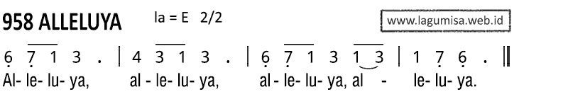

**PERSEMBAHAN: “Sajian Roti Anggur” (PS 380)**

Sajian roti anggur, ya Bapa t’rimalah,

jadikan Tubuh Kristus dan Darah Suci-Nya,

yang taat sampai mati demi manusia;

derita, dosa kami dihapus oleh-Nya.

Pandanglah kami, Bapa, dengan penuh belas;

jadikan persembahan bersama Sang Putera.

Sucikan hati kami di dalam Darah-Nya;

sesudah purna bakti, di surga t’rimalah.

**KUDUS : “Kudus” (PS 392 – Misa Kita II)**

Kudus, kudus, kuduslah Tuhan,  
Allah segala kuasa.

Surga dan bumi penuh kemuliaanMu.  
Terpujilah Engkau di surga.   
Diberkatilah yang datang dalam nama Tuhan,  
terpujilah Engkau di surga.

**ANAK DOMBA ALLAH : “Anak Domba Allah” (PS 413 – Misa Kita II)**

Anak domba Allah, Kau yang menghapus dosa dunia, kasihanilah kami. (2x)

Anak domba Allah, Kau yang menghapus dosa dunia, berilah kami damai.

**KOMUNI: “Tuhan, Kausatukan Kami” (PS 428)**

Ulangan:

Tuhan, Kausatukan kami dalam perjamuan-Mu.

Dengan makan roti ini kami pun bersaudaralah.

Ayat:

1. Pesta Kauselenggarakan, Kausebarkan undangan.

Yang serta dalam perjamuan akan hidup kekal

bagai yang Engkau janjikan pada para rasul-Mu.

Dan kami percaya tulus hati Dikau tak ingkar janji.

1. Kala Kauserahkan roti pada para murid-Mu,

Engkau nyatakan penuh cinta: T'rimalah hidup-Ku.

Itulah tanda cinta-Mu bagi kami umat-Mu.

Kini kami satu dengan Dikau 'kan mengabdi saudara.

1. Maka kini sabda bahagia akan kami wartakan

bagi orang yang sengsara, bagi hati yang hampa

dan kepada yang putus asa, orang miskin dan papa,

agar nanti seluruh bangsa satu di dalam RohMu.

**PENUTUP: “Nafas Iman” (MB 308)**

Bangunlah dada kelana, hirup nafas iman yang baru

Pergilah ke sudut-sudut hati, nyanyikanlah lagu imanmu

Pulanglah dengan damai sejati, nikmatilah rahmat Tuhanmu

Bangunlah dada kelana, hirup nafas iman yang baru

Pergilah ke sudut-sudut hati, nyanyikanlah lagu imanmu

Pulanglah dengan damai sejati, nikmatilah rahmat Tuhanmu

Coda:

Kibarkan semangatmu, bendera imanmu.

**HARI MINGGU BIASA VI**

**TAHUN B/I 2021**

**PEMBUKA: “Dengan Gembira” (PS 330)**

Dengan gembira bersama melangkah,

kita semua menghadap Tuhan,

bertepuk tangan, nyanyi sukaria,

sebab besar kasih setiaNya.

Angkatlah hati, jiwa,

mohon rahmat berlimpah,

agar kita pun pantas,

berkenan kepadaNya.

Satukan kami umatMu, ya Tuhan,

dalam Kristus jadi satu warga,

hingga kami sehati dan sejiwa

memuliakan namaMu, Tuhan.

**TUHAN, KASIHANILAH KAMI: “Tuhan, Kasihanilah Kami” (PS 349 – Misa Raya II)**

Tuhan, kasihanilah kami. (2x)  
Kristus, kasihanilah kami. (2x)  
Tuhan, kasihanilah kami. (2x)

**KEMULIAAN: “Kemuliaan” (PS 350 – Misa Raya II)**

Kemuliaan kepada Allah di surga.  
Dan damai di bumi kepada orang yang berkenan pada-Nya.  
  
Kami memuji Dikau.  
Kami meluhurkan Dikau.  
Kami menyembah Dikau.  
Kami memuliakan Dikau.  
Kami bersyukur kepadaMu,  
kar'na kemuliaan-Mu yang besar.  
  
Ya Tuhan Allah, Raja surgawi,  
Allah Bapa yang mahakuasa.  
Ya Tuhan Yesus Kristus, Putra yang tunggal.  
Ya Tuhan Allah, Anak Domba Allah, Putra Bapa.  
  
Engkau yang menghapus dosa dunia,  
kasihanilah kami.  
Engkau yang menghapus dosa dunia,  
kabulkanlah doa kami.  
Engkau yang duduk di sisi Bapa,  
kasihanilah kami.

Kar'na hanya Engkaulah kudus.  
Hanya Engkaulah Tuhan.  
Hanya Engkaulah mahatinggi, ya Yesus Kristus,  
Bersama dengan Roh Kudus  
dalam kemuliaan Allah Bapa.  
Amin.

**MAZMUR TANGGAPAN:**

**“Engkaulah Persembunyianku” (REFREN 095 – EDISI BARU 2020)**

Engkaulah persembunyianku, ya Tuhan, Engkau melindungi aku sehingga aku selamat.

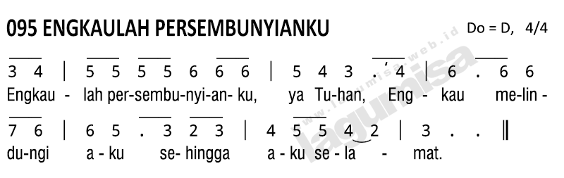

**“Tuhan Penjaga” (PS 847 – EDISI LAMA)**

Tuhan penjaga dan benteng perkasa dalam lindungan-Nya aman sentosa.

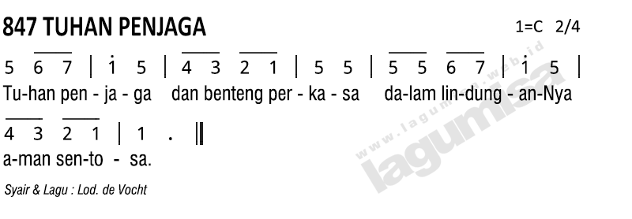

**BAIT PENGANTAR INJIL:**

**“Alleluya” (PS 953 – EDISI BARU 2020 & EDISI LAMA)**

Alleluya, alleluya.

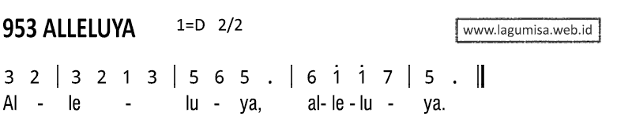

**PERSEMBAHAN: “Bawalah Persembahan” (MB 228)**

Bawalah persembahanmu nanti, ke altar yang suci,  
semoga Allah Bapa berkenan, mengambil tanda cintamu.

Bawalah hati indah berseri, ke altar yang suci,  
semoga Allah Bapa berkenan, mengambil bunga hatiMu

Lenyaplah kesan hampa gulana, semarak kini medan berbakti,  
berhiaskan niat warna-warni, bagaikan kembang mekar berseri.

Bawalah senandung pasrah diri, ke altar yang suci,  
semoga Allah Bapa berkenan, mengambil bakti diriMu.

**KUDUS : “Kudus” (PS 391 – Misa Raya II)**

Kudus, kudus, kuduslah Tuhan,  
Allah segala kuasa.

Surga dan bumi penuh kemuliaanMu.  
Terpujilah Engkau di surga.   
Diberkatilah yang datang dalam nama Tuhan.  
Terpujilah Engkau di surga.

**ANAK DOMBA ALLAH : “Anak Domba Allah” (PS 412 – Misa Raya II)**

Anak domba Allah, Kau yang menghapus dosa-dosa dunia, kasihanilah kami. (2x)

Anak domba Allah, Kau yang menghapus dosa-dosa dunia, berilah kami damai, berilah damai.

**KOMUNI: “Santapan Peziarah” (PS 434)**

Santapan peziarah, makanan malaikat, o Roti surgawi,

kenyangkanlah yang lapar, puaskan pula jiwa

yang rindu 'kan Engkau, yang rindu 'kan Engkau.

O Kasih yang berlimpah, mengalir dari hati Sang Juruselamat.

Segarkanlah hambaMu yang haus akan Dikau

dan kami puaslah, dan kami puaslah.

WajahMu yang tersamar di dalam rupa roti 'kan kami hormati.

Izinkan kami pandang wajahMu tak terhalang

di surga mulia, di surga mulia.

**PENUTUP: “Maju Bersama”**

Marilah saudara melangkah maju, Tuhan serta kita.

sepanjang jalan penuh liku, Tuhan serta kita.

Maju bersama bersatulah kita, maju dalam cahaya.

Maju bersama satu harapan kita: Hidup Kristus Jaya!

Alleluia! Alleluia! Hidup Kristus nan jaya!

Gembira di hati puncak dituju, Tuhan serta kita.

Semangat penuh s’gala waktu, Tuhan serta kita.

Maju bersama bersatulah kita, maju dalam cahaya.

Maju bersama satu harapan kita: Hidup Kristus Jaya!

Alleluia! Alleluia! Hidup Kristus nan jaya!

Atas nama Tuhan kita berjuang, Tuhan serta kita.

Pastilah conta akan menang, Tuhan serta kita.

Maju bersama bersatulah kita, maju dalam cahaya.

Maju bersama satu harapan kita: Hidup Kristus Jaya!

Alleluia! Alleluia! Hidup Kristus nan jaya!